TALLER
Programación Backend · Sesión 4
Git local: init, status, add, commit y log

Jessica Paola Gil Diaz
Ingenieria de sistemas

Modalidad | Individual
Duración sugerida | 45 minutos
Entregable | Carpeta del repositorio comprimida y captura de git log --oneline
Criterio | Tres commits coherentes

Objetivo
Crear un repositorio Git local y registrar una evolución pequeña y comprensible de un proyecto Backend.

Archivos iniciales
campus-git/
├── README.md
└── CampusStatus.java

Código inicial
public class CampusStatus {
public static void main(String[] args) {
System.out.println("Campus Digital disponible");
}
}

Pasos
- Cree la carpeta campus-git y ejecute git init.
- Cree README.md. Registre un primer commit que describa el propósito.
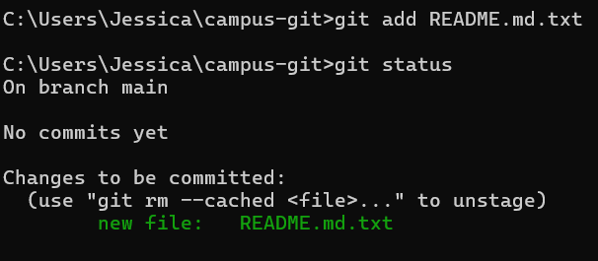

- Agregue CampusStatus.java. Registre un segundo commit funcional.
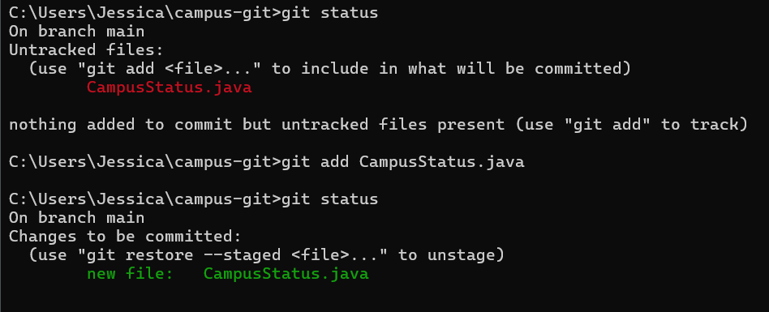
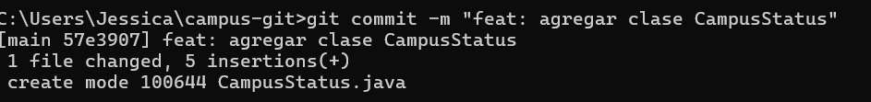
- Modifique el mensaje para incluir el nombre de la instancia. Registre un tercer commit.
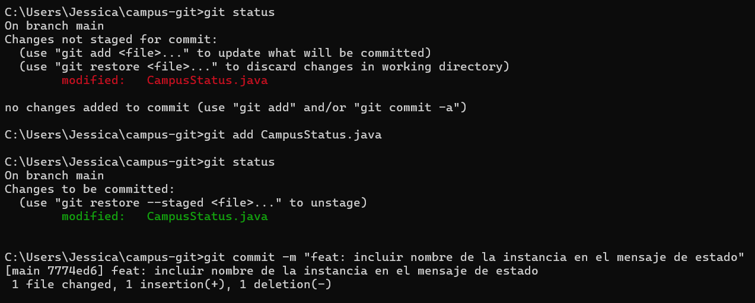
- Ejecute git status y git log --oneline.
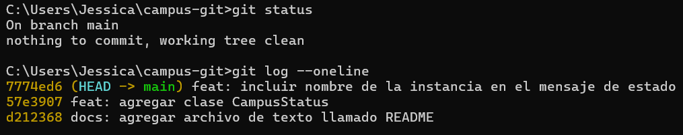
6. Complete la reflexión final.

Puntos de control
☐ El repositorio está creado.
☐ Antes de cada commit revisé git status.
☐ Existen al menos tres commits.
☐ Cada commit representa una intención.
☐ El directorio final está limpio.

Reflexión final
¿Qué diferencia observó entre un archivo modificado, preparado y confirmado?
La diferencia es la etapa en la que se encuentra el cambio dentro de Git:
- Modificado: Es cuando se crea un archivo en la carpeta. El cambio existe en mi computador, pero Git aún no lo ha guardado
- Preparado: Es cuando se usa git add. Aquí se le dice a Git cuáles cambios específicos quiero empaquetar para guardar
- Confirmado: Ocurre con el git commit, el cambio queda guardado permanentemente en el historial con una descripción

¿Por qué tres commits pequeños son más útiles que uno solo?
Hacer commits pequeños permite tener un historial mucho más organizado y fácil de entender, es mucho más fácil saber qué hice en cada punto del codigo. Además, si algo sale mal en el futuro, puedo regresar a un paso específico sin perder todo el trabajo del proyecto, esa es la clave de usar git en los proyectos
¿Qué mensaje de commit considera más claro y por qué?
El mensaje más claro fue el del último commit: 'feat: incluir nombre de la instancia en el mensaje de estado'. Es el más directo porque explica exactamente qué funcionalidad se añadió y cuál era el objetivo del cambio

